- Les logos de l'Université de Nantes et de l'entreprise
- Titre du stage
- Mémoire de Master ALMA M2
- Nom du stagiaire
- Date de soutenance
- Encadrants en entreprises et universitaires

Date soutenance : 07 juillet 2017 à 14h35

Mission générale : Concepteur/Développeur SIG
Sujet de stage : Réalisation d’une version majeure d’une application cartographique complexe

Migration partielle de

De plus, les détails

        - Monter de version d’ArcGIS runtime (qui sera
        - Lot évolutif ESID

- Introduction

La validation de notre formation de Master II en Architectures Logicielles (ALMA) de la faculté des sciences de Nantes passe par un stage de six mois au sein d’une entreprise. Ce stage nous permet d’intégrer le monde professionnel et de mettre en pratique ce que nous avons acquis pendant notre cursus universitaire. J’ai effectué mon stage de fin d’étude au sein de l’unité de service « Cluster SIG » de la société Capgemini Nantes. J’ai choisi l’offre de stage de Capgemini parmi tant d’autres parce que c’est l’une des plus grandes entreprises de service numérique en France et en Europe. Le stage que Capgemini m’a proposé est en vue d’une embauche. Les missions décrites pour le stage m’ont attiré particulièrement car il s’agit d’intervenir sur toutes les phases de construction d’un projet de système d’information en environnement SIG (Système d’Information Géographique). Ce qui m’a permis de mettre énormément en profit mes connaissances et expériences en conception et développement de logiciels.
Ce rapport est un recueil des travaux d’ingénierie menés pendant mon contrat de professionnalisation dans l’entreprise Capgemini. Durant mon stage, j’ai travaillé sur la réalisation d’une version majeure d’une application cartographique complexe appelée SERT (Système d’Edition des régimes de champs de Tir). Sur ce projet, j’ai intervenu dans les phases d’analyse, de conception, de développement et de tests.
Dans un premier temps je ferai une présentation de l’entreprise et de mon environnement de travail. Puis j’exposerai mes missions, lors de ce stage avant de dresser un bilan de celui-ci.

- Présentation de CAPGEMINI
Fort de plus de 180 000 collaborateurs dans le monde, dont plus de 25000 en France et présent dans plus de 40 pays, Capgemini est l’un des leaders mondiaux du conseil, des services informatiques et de l’infogérance. Le Groupe a réalisé en 2015 un chiffre d’affaires de 11,9 milliards d’euros.
Capgemini propose quatre disciplines clés : Service de conseil (Capgemini Consulting), Services d’intégrations de systèmes, Services informatiques de proximité (Sogeti) et Services d’infogérance. Profitant d’une bonne réputation et d’une implantation dans plusieurs régions (de la France et du monde), Capgemini est présent dans de nombreux secteurs (secteur public, services financiers, produits de grande consommation, télécommunications…) avec des clients très variés.
  - Description générale
Fondée en France, Capgemini est aujourd’hui la première entreprise de service du numérique dans le secteur des services informatiques en France. Elle fait également partie du top 15 mondial.
    - Historique
Le groupe Capgemini s’est fondé autour de nombreuses fusions et acquisitions, ce qui influence le groupe tel qu’il est aujourd’hui et ses activités. Le groupe prend son origine avec la fondation de la société SOGETI (SOciété pour la Gestion de l’Entreprise et le Traitement de l’Information) en 1967 à Grenoble par Serge KAMPF. Les années 73 et 74 marqueront la première grande croissance extérieure du groupe avec des prises de participation dans le groupe CAP et l’acquisition de la société Gemini Computer Systems. Une autre croissance externe permettra au groupe de prendre une part importante dans l’entreprise du marché de l’infogérance, Sesa, changeant le nom des activités françaises en Cap Sesa. Les acquisitions successives de Bossard Consulting et de la branche consulting d’Ernst & Young installeront le groupe comme un acteur majeur du consulting en Europe qui prendra le nom de Capgemini en 2004.
  - 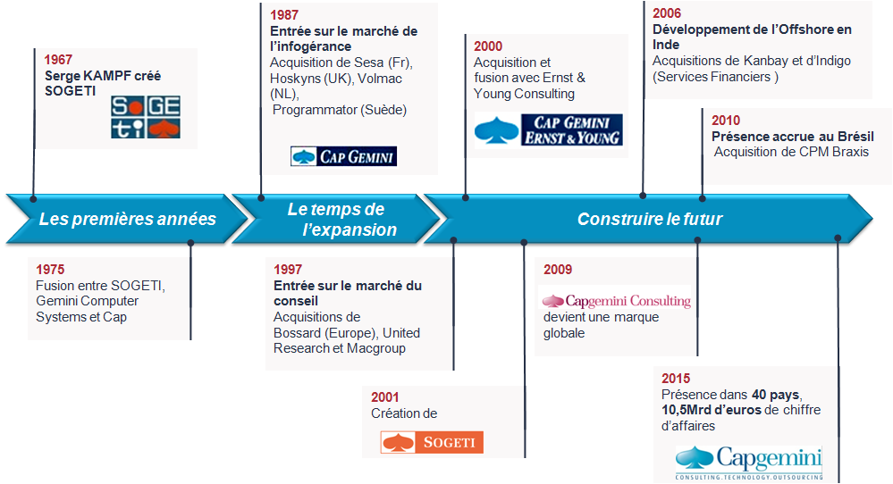
Figure 1 - Frise chronologique de l’histoire de Capgemini

    - Quelques chiffres
Le Groupe a réalisé en 2014 un chiffre d’affaires de 11,9 milliards d’euros, en nette évolution par rapport aux années précédentes comme le montre le graphique suivant :
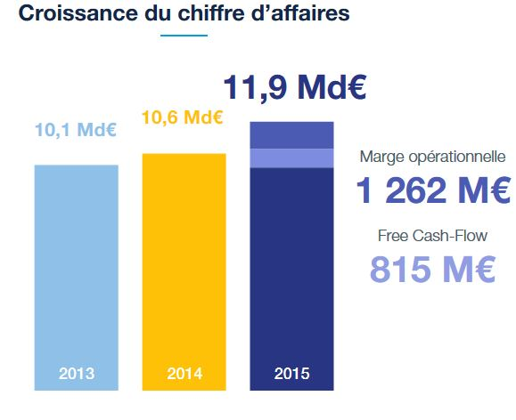
Figure 2 - Evolution du chiffre d'affaires

(Source : https://www.fr.capgemini.com/rapport-annuel/2015 )
Il me parait important de décrire ce graphique en deux aspects pour bien comprendre le fonctionnement de Capgemini :
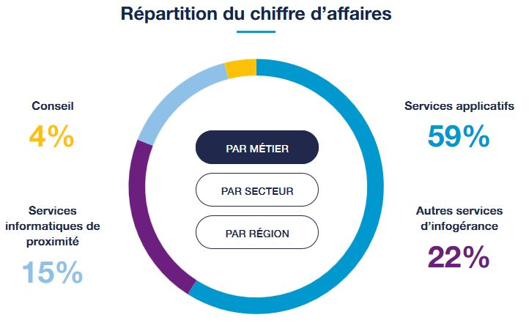
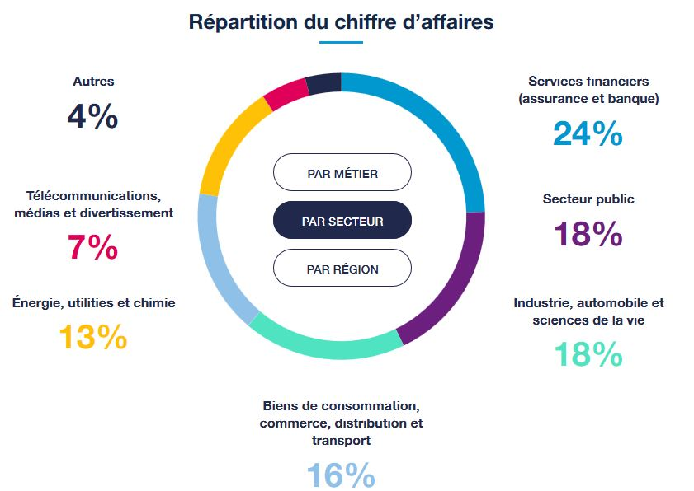
Figure 3- Répartition du CA par métier
Figure 4- Répartition du CA par secteur

Le graphique de gauche montre à quels point les clients du groupe Capgemini sont diversifiés, il n’y a pas de secteur « majeur » qui prends le dessus sur tous les autres, bien qu’on puisse noter que le groupe a des échanges très forts avec les services financiers.
Le graphique de droite note l’énorme majorité des services applicatifs dans la répartition du chiffre d’affaire par métier. C’est d’ailleurs dans cette catégorie de métier que mon poste d’alternant se classe.

Cette activité importante lui permet d’employer 181000 collaborateurs dans plus de 40 pays. Le dernier graphique présenté ci-dessous expose l’énorme capacité de collaborateurs du groupe et la constante évolution de ce nombre de collaborateurs. Je souligne également que plus de 40% des embauchés sont des jeunes diplômés.

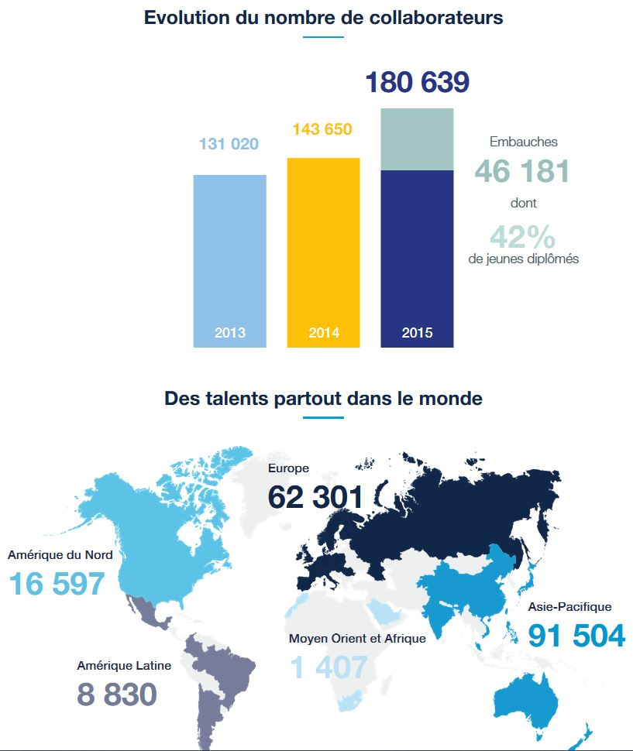
Figure 5- Evolution du nombre de collaborateurs

    - Les 7 valeurs du groupe
Capgemini accorde beaucoup d’importance à la transmission de ses valeurs fondatrices, et elles m’ont été inculquées dès mes premiers jours à Capgemini, via les échanges avec mes collègues et le programme e-learning. Ce programme est obligatoire pour tous les collaborateurs, et consiste à réaliser de petits cours et quizz en ligne, dans le but de nous transmettre les bases de l’éthique du groupe. Voici ces 7 valeurs :

- L’honnêteté, et en particulier le refus de toutes pratiques déloyales dans la conduite des affaires en vue d’obtenir un contrat ou un avantage particulier. Des règles précises relatives aux commissions, cadeaux et dons de toute nature ont été établies dans cet esprit.
- L’audace, au sens du goût d’entreprendre, de l’envie de prendre des risques et de s’engager, dans le respect d’un principe général de prudence et de lucidité sans lequel le manager audacieux peut se révéler dangereux.
- La confiance, qui implique la volonté de responsabiliser les hommes et les équipes, et de confronter les responsables aux effets de leurs actions et décisions. La confiance implique également l’ouverture d’esprit et une grande transparence dans la circulation de l’information.
- La liberté, ou encore la créativité, l’innovation, l’indépendance d’esprit et le respect des autres dans leurs cultures, leurs habitudes et leurs différences, ce qui est indispensable dans un Groupe présent dans plus d’une quarantaine de pays et comptant près de 180 000 personnes représentant une centaine de nationalités différentes.
- La solidarité et la capacité à partager solidairement les bons et les mauvais moments.
- La simplicité dans les relations avec les autres et dans l’approche des sujets.
- Le plaisir enfin, sans lequel tout projet d’entreprise est difficile, voire impossible à réaliser.

  - Présentation du cluster GIS
De par la taille du groupe Capgemini, il est évident que sa structure est hiérarchisée en blocs et clusters. Cette structure est déterminée sur le critère du secteur d’activité (applications, infogérance..) puis de l’activité client. L’entreprise est axée sur une organisation à double entrée, favorisant la spécialisation métier et client. Elle peut ainsi se spécialiser sur une typologie de client, des rapprochements pouvant exister entre les projets d’entreprises autour d’un même domaine ; ce qui lui permet de répondre aux appels d’offre de manière plus précise avec des références plus proches des clients.
Je me situe ainsi dans la branche Application Services France, qui regroupe 5 « Practice ». Le cluster GIS est englobé dans la practice CSD (Custom Software Developement) et plus précisément dans la practice CSD TMP (Transport Mutuelles Public). Enfin, cette practice est divisé en 4 « skill group », celui de mon service étant le skill group « Transport public & centre d’excellence GIS », piloté ici à Nantes.
Le cluster GIS a été créé il y a 2 ans et demi, dans le but de mutualiser des ressources et des projets à vocation SIG (Systèmes d’Informations Géographiques). Le cluster est composé d’environ 40 personnes et gère principalement des projets en TMA (Tierce Maintenance Applicative) pour de la MCO (Maintien en Conditions Opérationnelles) et des évolutions fonctionnelles techniques.

- Présentation du projet
  - Contexte général
(A ajouter des trucs sur SERT proprement dite)
Le service d'infrastructure de la défense (SID) assure le soutien commun à l’ensemble du ministère sur les aspects immobiliers aussi bien sur le sol national qu'à l'étranger. Il réalise le système d’information métier permettant de conduire les opérations d’infrastructure du service.
Le CETID (Centre d’Expertise des Techniques de l’Infrastructure de la Défense) est le centre d’expertise du SID. Il relève de la direction centrale du SID (DCSID) dont il est un organisme extérieur. Il intervient en tant que spécialiste dans le domaine du soutien de l’infrastructure sur le territoire national dont les DOM-COM, à l’étranger et sur les théâtres d’opérations.
Le BECST (Bureau Expertise Champs et Stands de Tir) est le bureau du CETID qui traite des infrastructures de tir. Il est l’organe exécutif de la Commission Supérieure Interarmées des Infrastructures de Tir (CSIIT). A ce titre, il est chargé d’étudier :
        - Les caractéristiques techniques des installations de tir d’un type nouveau.
        - Les règles techniques et administratives auxquelles sont soumises ces infrastructures pour assurer la sécurité des biens et des personnes.
        - Les mesures de sécurité à appliquer lors de l’exécution des tirs dans un stand de tir ou sur un champ de tir.
        - Les modifications qui doivent être apportées aux documents réglementaires ou aux infrastructures de tir de manière à répondre au mieux aux besoins des utilisateurs et de coïncider avec la réglementation générale.
A ce titre il établit les régimes de champs de tir qui fixent les règles à respecter pour assurer la sécurité des personnes et des biens lors de l’exécution des tirs. Il participe donc activement à la préparation opérationnelle des forces.
  - Description de SERT
Un régime de champ de tir est la notice d’emploi de l’infrastructure de tir, couverte ou à l’air libre. Il précise à partir de quelles positions et vers quels objectifs, avec quelles armes et munitions le tir est autorisé. Il décrit les zones dangereuses, les mesures de sécurité à prendre, les éventuels tirs simultanés autorisés.
Pour les riverains (commune sur laquelle est implanté le champ de tir, aviation civile, etc.), il permet de connaître les usages et les contraintes du champ de tir. C’est un document normalisé propre à chaque infrastructure de tir (champs de tir).
Il est établi par les traitants du BECST au titre de la CSIIT.
Il est le seul document qui fait foi en matière de sécurité. Il engage donc la responsabilité juridique de l’Etat.
Pour lui permettre d’élaborer les régimes des champs de tirs en tenant compte de l’évolution de la réglementation relative aux infrastructures de tir, le BECST s’est doté de SERT (Système d’Edition des régimes de champs de Tir) en 2014.
L’élaboration des régimes de tir est complexe et ceux-ci doivent être remis à jour régulièrement, le déploiement de SERT a permis au BECST d’améliorer l’efficience de ses rédacteurs de par la réduction des délais de production des documents intéressant la CSIIT.
  - Analyse de l’existant

    - Fonctionnement actuel de SERT
Actuellement, les ESID rédigent des programmes tir sur demande de ses clients à partir d’une FEB. Dans l’impossibilité de réaliser les études de faisabilité, les ESID sollicite le BECST pour palier à cette problématique. Le BECST réalise l’étude de faisabilité dans SERT et la transmet à l’ESID demandeur qui la transforme en «programme tir». Ce «programme tir» est transformé en dossier initial. Ce dossier est à nouveau transmis au BECST. A l’aide de ce dossier, le BECST finalise et rédige le régime de tir dans SERT.
S’il garantit la qualité de la réalisation du régime, ce mode de fonctionnement est très lourd et demande beaucoup de temps (aller-retour par courrier officiel).
Aussi, l’évolution « ESID » permettra de redonner aux ESID la partie étude, et de rédiger des programmes d’infrastructure de tir complet. Ces programmes tir pourront être transmis de façon informatique évitant ainsi les erreurs de saisie et permettront de gagner des délais important dans la conception des régimes de tir.
    - Les versions utilisées actuelles des composants
L’application SERT a été créée en 2013. Depuis, de nombreuses évolutions ont été apportées sur elle. Ces évolutions consistaient à réaliser de nouvelles fonctionnalités et aussi à garder à jour les composants de l’application. SERT est actuellement à la version 1.1.6.
La plu part des composants de SERT tournent sur du Java. Par exemple, le composant « IHM », qui est l’interface utilisateur, est développé avec du Swing. La version de Java utilisée actuellement par SERT est la version 7. L’utilisation de Swing peux poser des problèmes dans les futures évolutions et mises à jour de SERT. En effet, Swing n’est plus la bibliothèque graphique officielle dans les récentes versions de Java. Dans Java8, Swing est obsolète et est remplacé par JavaFX. Aussi, la future version 100.0.0 d’ArcGIS Runtime Java SDK ne pourra être implémentée qu’avec du JavaFX. Actuellement, SERT utilise d’ArcGIS Runtime Java SDK 10.2.4.
  - Objectifs du projet
L’objectif principal du projet est de réaliser la version 2.0 de l’application SERT. Cette montée de version correspond aux développements de nombreuses évolutions sur l’application.
Afin d’optimiser les temps de traitement des dossiers, le BECST souhaite faire évoluer le logiciel SERT de façon à donner aux ESID les outils nécessaires à l’élaboration de « programmes tir » fiables. Nombreuses spécifications sont alors à concevoir et à développer pour répondre à ce besoin.
Pour assurer l’amélioration continue de SERT, les interfaces graphiques liées aux évolutions à développer seront réalisées avec JavaFX. L’intégration de JavaFX dans SERT anticipe les futures mises à jour d’ArcGIS Runtime Java SDK et de Java.

    - Critique de l’existant
    - Le chantier évolutif

- Présentation du projet SERT
    - Origine du projet SERT
    - Objectif du projet SERT
    - Description de l’existant
    - Critique de l’existant
    - Le chantier évolutif

- Missions

        - Concevoir les solutions à implémenter
        - Mettre à niveau la partie IHM de l’application SERT en intégrant JavaFx sur quelques vues en Swing.
        - Développer les fonctionnalités décrites dans les documents de spécifications détaillées.
        - Déployer et tester l’application sur les environnements d’intégration

- Spécifications générales
    - SIG
    - JAVA

- Conception
    - Architecture de l’application
      - Bundle CLIENT
      - Bundle FRONTAL WEB
      - Bundle ADMIN
      - Bundle CARTO
      - Bundle DATABASE
    - Modèles de base données
- Détail de l'implémentation
    - Environnement de développement
    - Intégration JavaFX/Swing
    - Développement des nouvelles fonctionnalités
    - Outils et matériels utilisés
- Gestion de projet & qualité logicielle
    - Conduite de projet
    - Environnements de test
    - Environnements d’intégration
- Retour critique sur le projet
    - Contribution
    - Discussions sur les résultats
- Conclusions et perspectives

Note :
        - SERT_P4_DAT_20140709_1851.docx : Architecture de SERT (page 8)
        - SERT_TME_DSD_Dossier_specifications_detaillees_v1.14_151116_1735.docx : aspect fonctionnel
        - SERT_CDC_Evolution_ESID.docx : Fonctionnalités V 2.0
        - Mila jerena :
- MXD
- Arcpy
- ArcGISRuntime
- ArcMap Server

